«Система взаимодействия и организации социальных связей детской образовательной организации»
Охрименко Ирина Анатольевна,
МАДОУ ДС № 23 МО Туапсинский район г.Туапсе,
воспитатель

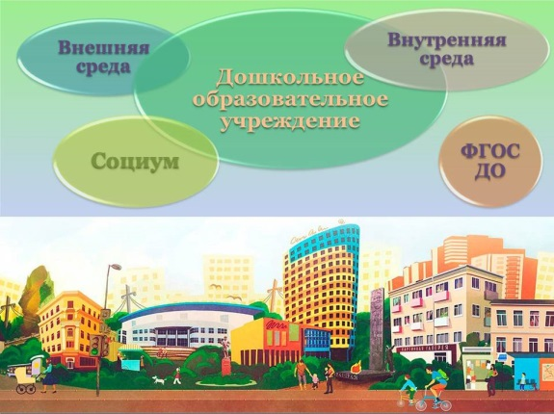
Современное дошкольное образовательное учреждение является открытой социальной системой, реализующей ФГОС ДО. Главным условием развития дошкольного образования является взаимодействие с социумом, активно реагирующее на изменения внешней и внутренней среды.
В свете современных требований процесс образования в нашем детском саду строится как система жизнедеятельности детей направленная на обретение ребенком опыта.
Меняются времена, эпохи, люди. Но вечным остается стремление человека к добру, любви, красоте и истине. Сохранить человечность в наших детях, заложить нравственные основы бытия, научить их правилам общения и умению жить среди людей вот главные идеи разработки и реализации социально-педагогических проектов. Тонкой нитью через все проекты прослеживается формирование нового человека – человека духовно-нравственного и высокой культуры. У детского сада есть своя миссия: прежде всего, чтобы дети были счастливы и здоровы. Чтобы каждый день пребывания малышей в нашем «Родничке» прибавлял им уверенности в себе и в своих силах, чтобы общение становилось уроком человеческого достоинства и взаимоуважения, чтобы каждый нашел свой талант и сферу подлинного интереса в жизни, чтобы они дружили, радовались и любили.
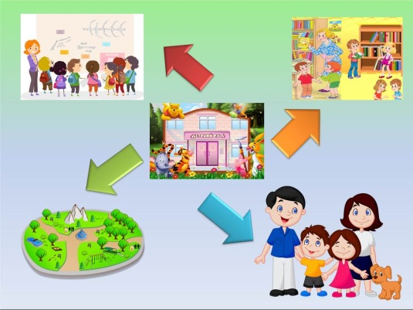
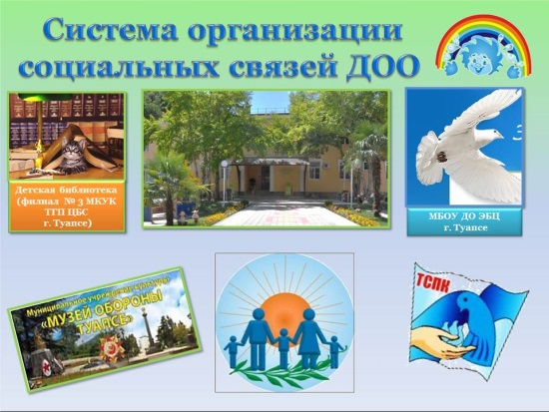
Организация деятельности МАДОУ в рамках проведения мероприятий годового плана включает работу по вовлечению родителей в образовательный процесс во взаимодействии с социальными организациями. Целью этих мероприятий является налаживание взаимодействия с семьями воспитанников, включение родителей в учебно-воспитательный процесс как равноправных и равно ответственных партнеров. Сформировать чувство понимания важности и необходимости роли родителей в жизни ребенка и изменить их завышенные ожидания от детей и детского сада способствуют традиционные и инновационные формы взаимодействия при реализации социально-педагогических проектов.
Педагогами МАДОУ разработаны социально-педагогические проекты, в которых мы задействовали неисчерпаемый потенциал семьи, ее широкие воспитательные возможности:
- социокультурный проект по взаимодействию детского сада с МКУК ТГП «ЦБС». Филиал № 3
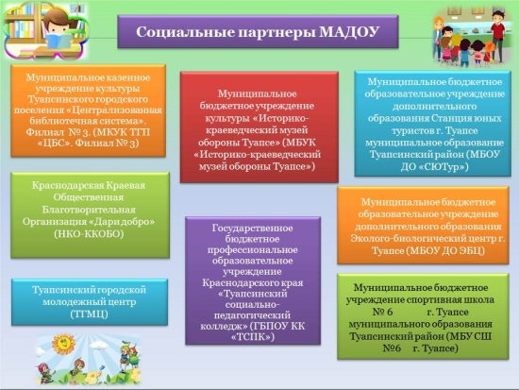
- проект «Мы помним, мы гордимся..» во взаимодействии с МБУК «Историко-краеведческий музей обороны Туапсе»
- педагогический проект "Мы, внуки твои, победа!"
- проект «Внедрение модели взаимодействия с родителями с использованием информационно-коммуникационных технологий»
- природоохранный социально-образовательный проект «Эколёнок Родничка» во взаимодействии с МБОУ ДО ЭБЦ
- проект по экологическому воспитанию дошкольников в подготовительной группе «Природа - наш дом!»
- проект по ознакомлению с миром природы для детей младшего дошкольного возраста «Времена года: весна, лето»
- экологический проект «К природе сердцем прикоснемся»
- образовательный проект: «Природа - наш дом родной!»
- экологический проект «Мир животных глазами детей»
- межрегиональный сетевой проект «Роднички России» во взаимодействии с детским садом «Родничок Надыма»

Мероприятия данных проектов включены в перспективно – календарное планирование непосредственно образовательной деятельности с детьми, в планы работы с родителями и социумом. Проекты имеют календарный план работы по его реализации и дорожные карты мероприятий с методическими приложениями и инструментарием.
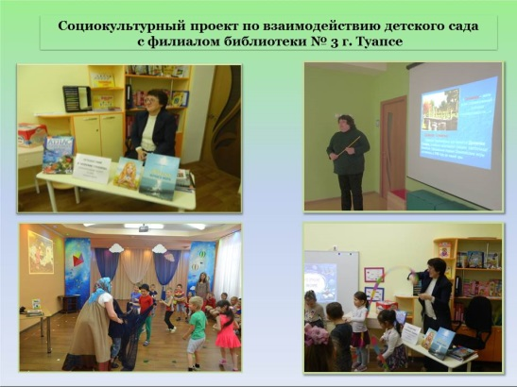
Одним из проектов, который нами был успешно реализован и востребован родителями, стал социально-педагогический проект по взаимодействию детского сада с МКУК ТГП «ЦБС». Филиал № 3. Разработанная система сотрудничества детского сада, родителей и библиотеки повысила интерес детей к книге. Значительно обогатились организация и содержание семейного чтения. И как главный результат - привлечение к чтению и посещение библиотеки детей совместно с родителями.
В ходе взаимодействия с сотрудниками библиотеки в рамках реализации проекта педагогами была оказана помощь по использованию в работе новых технологий, сервисов и услуг. В результате чего наши родители теперь имеют возможность оперативно получать необходимую информацию о наличии необходимых книг, могут заказать их через электронную почту либо по телефону, и приобретают опыт родительской поддержки читательских интересов своих детей.
Нравственность и духовность не рождаются сами собой. Их воспитывают с раннего возраста в семье, в детском саду. При решении задач нравственно-патриотического и духовного воспитания особое внимание нами уделено реализации проектов приуроченных к празднованию Дня Победы. Мероприятия проектов реализовывались совместно с родителями во взаимодействии с МБУК «Историко-краеведческим музеем обороны Туапсе», МБОУ ДО «СЮТур», НКО-ККОБО.
В данной модели работы для нас важно не количество планируемых мероприятий, а их значимость. Прикосновение к истории вызывает у детей сильные эмоции, заставляет сопереживать, внимательно относиться к памяти прошлого, к своим историческим корням. А совместное с родителями посещение музея расширяет представление детей о музее и музейной культуре, позволяет в доступной форме узнать уникальную историю своей малой Родины, приобщить их к изучению истории родного края.
Особое место занимают торжества, посвященные Дню Победы. Дети совместно с родителями участвуют в создании мини-музеев, проведении акций. Работа была кропотливой, но очень интересной. Совместно с сотрудниками музея были оформлены тематические экспозиции. Проделанная работа помогла пробудить интерес детей к истории нашего народа. Сотрудничество детского сада, музея и семьи, прикосновение к истории благотворно повлияло на формирование нравственных качеств. Сплоченные общей идеей дети стали более отзывчивыми и доброжелательными. Это были самые сердечные проекты, которые ни кого не оставили равнодушными и безучастными.
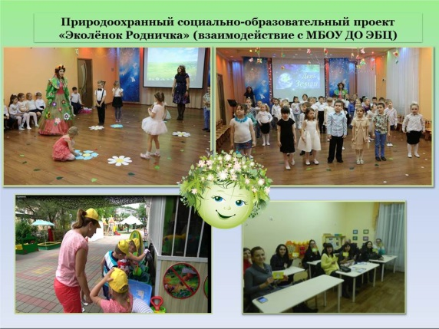
2017 год был объявлен годом экологии в России. Разработка природоохранного социально-образовательного проекта «Эколёнок Родничка» стало инновационным инструментарием развития экологического воспитания и образования детей дошкольного возраста.
Ребенок – великий наблюдатель и подражатель. Поэтому работу мы осуществляли в двух направлениях: формирование представлений о природе и накопление практического опыта.
Совместно проведенные мероприятия во взаимодействии с МБОУ ДО ЭБЦ такие как «День Земли», «Всемирный день Черного моря», «Мир в котором я живу» способствовали воспитанию у детей человечности, доброжелательности, эмоциональной отзывчивости повысило их интерес к окружающему миру.
Цивилизованный подход к сбору и утилизации мусора не только спасает природу, но и помогает экономить ресурсы, об этом на практике узнают наши юные эколята и с удовольствием знакомят взрослых, как и куда его выбрасывать, а для этого на территории детского сада в качестве ознакомительного образца установлены контейнеры для раздельного сбора мусора.
Проект «Эколенок Родничка» и другие педагогические проекты экологической направленности позволили провести комплексное обучение и воспитание ребенка в совместной деятельности, направленное на развитие культуры природолюбия.
Для повышения качества образования нами при организации и проведения мероприятий с педагогами, детьми и родителями широко используются информационно-коммуникационные технологии.
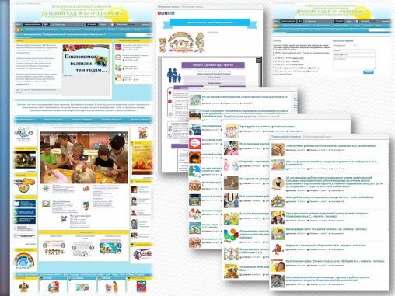
Проект «Внедрение модели взаимодействия с родителями с использованием информационно-коммуникационных технологий» это использование активных и интерактивных форм и методов взаимодействия.
Применение ИКТ в организации деятельности воспитателя с родителями позволяет не только расширить воспитательные возможности традиционных форм работы, но и привлекает больше мам и пап к участию в образовательно-воспитательном процессе в интерактивном, виртуальном режиме. Родители оперативно что позволяет минимизировать время доступа к информации и обеспечивает сочетание индивидуальной и групповой работы с родителями.
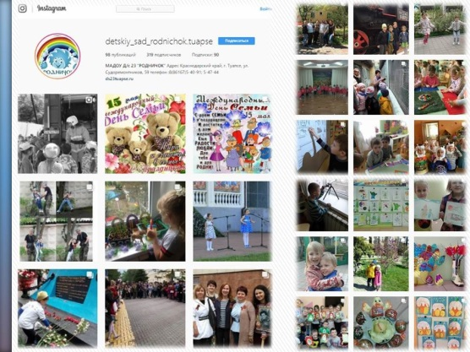
На официальном сайте детского сада созданы и наполнены разнообразным материалом странички группы. В этом году МАДОУ подключился к социальной сети «Инстаграм», что теперь позволяет в оперативном режиме обмениваться фотографиями, краткими историями и передавать эмоции, а также сохранять все происходящее, и поделиться этим с друзьями и миром в целом.
Новым направлением деятельности стало участие детского сада в Межрегиональном сетевом проекте «Роднички России». Участниками проекта «Роднички России» были 9 детских садов из разных уголков нашей страны. Ключевым результатом взаимодействия в данном проекте стало само сетевое взаимодействие, его обширность и содержательная глубина.
В ходе организованной деятельности с родителями, социальными партнерами, учреждениями образования, культуры, спорта, были апробированы новые формы сотрудничества, созданы условия для обмена опытом работы, проведены мероприятия в соответствии с планом проекта по различным направлениям деятельности и взаимообмен опытом.
Участие в организованной деятельности позволило вовлечь семьи воспитанников в единое образовательное пространство, а за счет сетевого взаимодействия представилась возможность получить более разнообразный спектр образовательных услуг, повысить интерес к погружению в региональный компонент.
Дошкольный возраст – возраст пытливого ума и ярких впечатлений. Разработка и реализация социально-педагогических проектов позволила организовать воспитательно-образовательную работу в нашем детском саду на основе единства знаний, убеждений и действия, слова и дела.
Подводя итоги организации деятельности во взаимодействии с родителями и социальными партнерами, учреждениями образования, культуры, спорта мы отметили, что родители стали больше проявлять интерес к вопросам воспитания, чаще стали обращаться к нам с вопросами, прислушиваться к нашим советам, стали более требовательными к себе. А самое главное, что родители стали активными участниками в жизни детского сада.

